Velouté carottes-potimarron-oranges

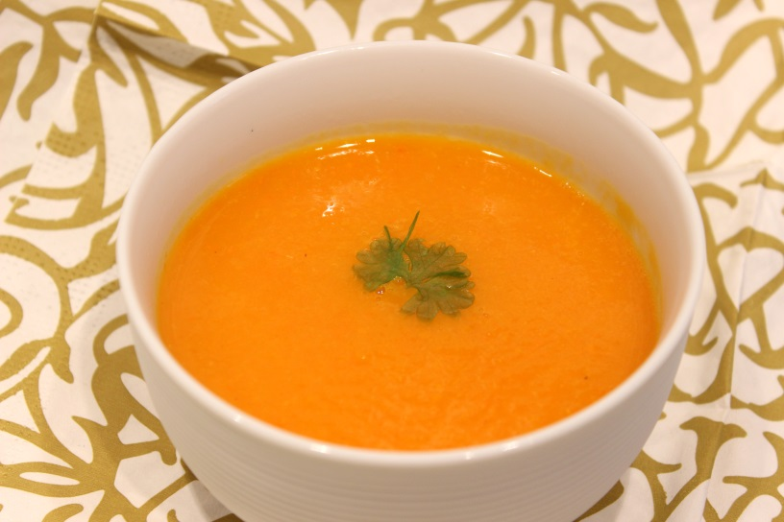
Ingrédients : (pour 2 personnes)
- 1 demi potimarron
- 2 carottes
- 1 orange
- 1 cube de bouillon
- 40 cl d'eau
- Noix de muscade
- Sel, poivre
Recette :
Epluchez les carottes et coupez-les en rondelles. Coupez le potimarron en deux, videz-les graines à l'aide d'une cuillère. Coupez la moitié du potimarron en cubes. Pelez l'orange à vif et coupez-la en cube.
Faites bouillir l'eau et ajoutez les cubes de légumes, l'orange et le cube de bouillon. Faites cuire pendant 25 mn. Salez, poivrez et ajoutez de la noix de muscade. Pour vérifier la cuisson des carottes, plantez la lame d'un couteau dans une des rondelles.
Mixez le tout à l'aide d'un mixer plongeant ou d'un blender jusqu'à ce que la soupe soit bien veloutée.
Servez chaud.
http://www.evacuisine.fr

